Школьные вести №15, ноябрь 2015
Общешкольная газета. Новости. События. Обо всем понемногу
Страницы великой истории
Без знания прошлого нет настоящего, без настоящего нет будущего. Знать историю развития родной страны- святая обязанность каждого гражданина и необходимость, продиктованная самим временем.
2015 год в истории нашего государства знаменателен великими датами, одной из которых является 550-летие Казахского ханства. 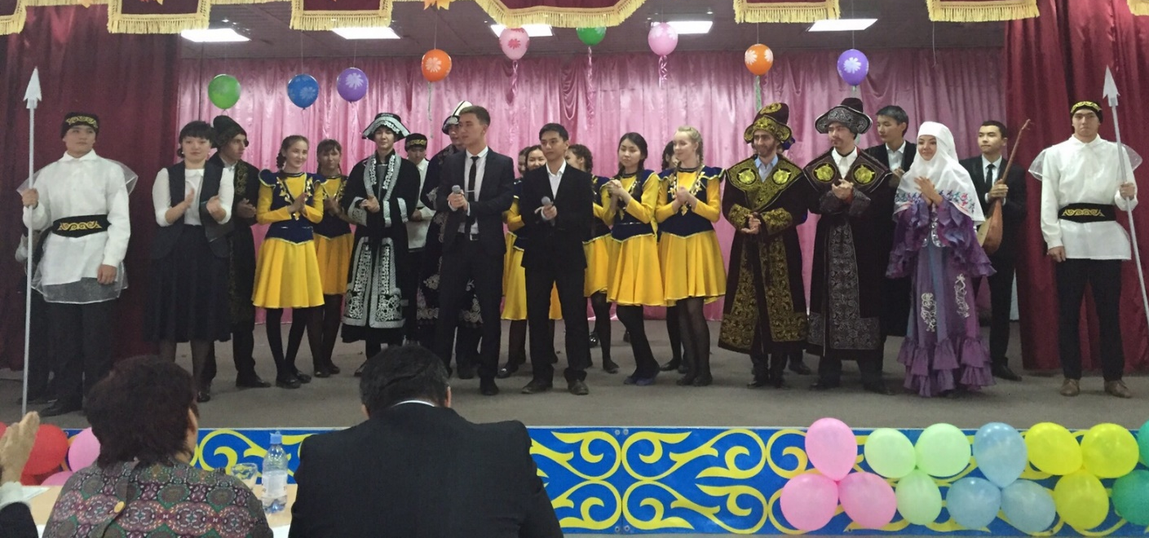
27-28 октября на базе гимназии №6 города Хромтау проводился конкурс художественной самодеятельности коллективов школ района, посвященный славной дате. В течение двух дней на сцене актового зала гимназии разыгрывалось театральное действие, перенесшее зрителей и судьей в далекое прошлое Великой степи.
Немало было пролито невинной крови, немало труда потребовалось для создания единого, сплоченного государства.
Школьные вести №15, ноябрь 2015
Общешкольная газета. Новости. События. Обо всем понемногу

Этот труд начали великие ханы Жанибек, Керей, Касым, а продолжают не менее великие их потомки, среди которых наш президент Н.А. Назарбаев. Примером для создания современной конституции стали Своды законов Касыма и Есима. Помня заветы великих предшественников, в целях сплочения народа, президент казахстанского государства создал уникальную Ассамблею народов Казахстана, которая отпраздновала в этом году свой 20-летний юбилей.
«Мы должны крепить доверие между всеми казахстанцами, быть толерантными друг к другу, должны беречь наше единство и межэтническое согласие, дарованное нам великими предками!» - такими словами завершили свое выступление учащиеся гимназии №2, победители конкурса, обладатели Гран-при. В литературно-музыкальной постановке наших конкурсантов прозвучали стихотворения, композиции на домбре, были инсценированы фрагменты произведения казахского писателя И.Есенберлина. Все выступление сопровождалось слайдовой презентацией и мелодиями самых различных оттенков: от грозного военного до нежного лирического, от печального до торжествующего.
Номинациями «Актерское мастерство» были отмечены выступления учащегося 11 класса Кагирова Алишера и учителя ИЗО и черчения, молодого специалиста Мустафиной К.Б.
«Я склоняю голову перед коллективом второй гимназии. Это коллектив патриотов и интернационалистов», - такая оценка прозвучала из уст члена жюри, руководителя общества «Қазақ тілі» Жумагалиевой Мариям Торегалиевны.
Минжасарова А. К.,
учитель русского языка и литературы
Школьные вести №15, ноябрь 2015
Общешкольная газета. Новости. События. Обо всем понемногу
В мире музыки
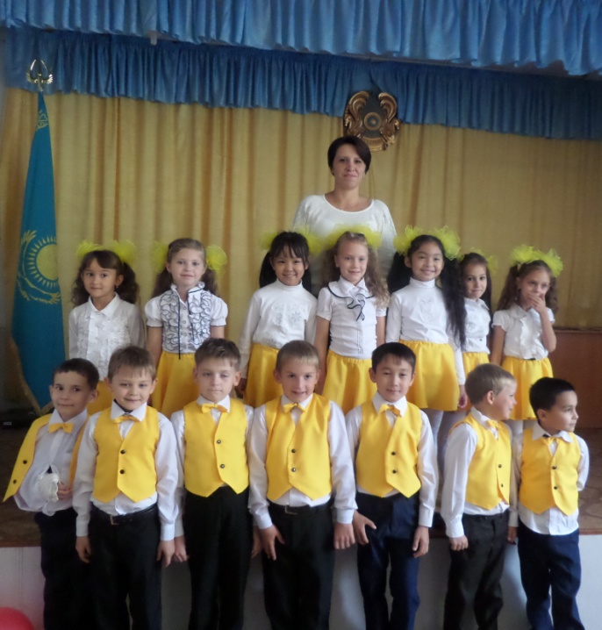
В начале учебного года в гимназии №2 учителем музыки Шнайдер Ириной Александровной был организован вокально-хоровой ансамбль «Золотые нотки». Участники этого ансамбля- учащиеся 2-ых классов. Первое выступление ансамбля состоялось на празднике
«День учителя», где ребята исполнили песню-переделку «Учитель».
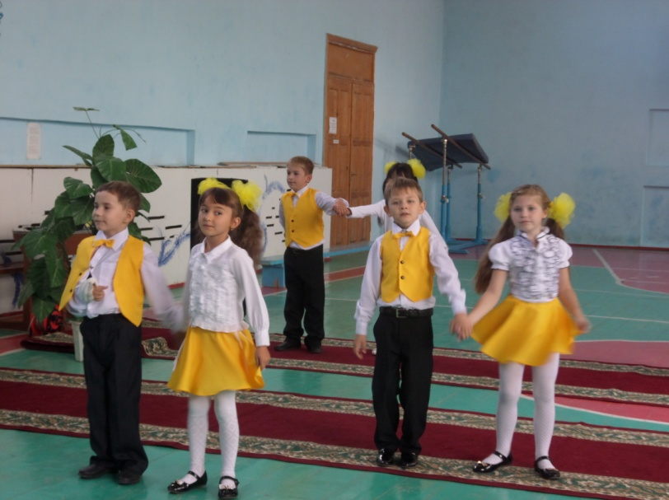
В конце первой четверти на общешкольной линейке ансамблем были исполнены «Гимн гимназии» и современная детская песня
«Мы маленькие звёзды», где ребята не только пели, но и прекрасно танцевали.
Родители ребят принимают активное участие в организации выступлений, их силами были подготовлены костюмы. Особую благодарность хочется выразить родителям Мунтян Н. , Дибривной Л. и Виншель И. Вокально-хоровому ансамблю «Золотые нотки» была вручена грамота за активное участие в жизни гимназии. Сейчас ребята готовятся к конкурсу «Лучшая школа».
Пожелаем им удачи!

Школьные вести №15, ноябрь 2015
Общешкольная газета. Новости. События. Обо всем понемногу
Школьное самоуправление

Во все времена у воспитания была одна задача - вырастить личность. Личность сильную, но добрую, творческую, но не тщеславную, всесторонне развитую, но при этом открытую и толерантную. И это по плечу только тому, кто сам стремится к развитию и росту, кто интересен детям. Детям важно, чтобы воспитатель разбирался не только в дебрях науки, но и в том, что ежедневно их окружает, жил с ними настоящим и заглядывал в будущее, потому что прошлое у них пока еще весьма незначительное.
Жить вместе, творить вместе, делать общее дело, собирать по крупицам коллектив и создавать условия для эмоционально-психологического уюта в нем – вот на что, на мой взгляд, должен быть настроен воспитатель, идущий к детям. Я думаю, надо не поучать, а просто жить, и творить вместе.
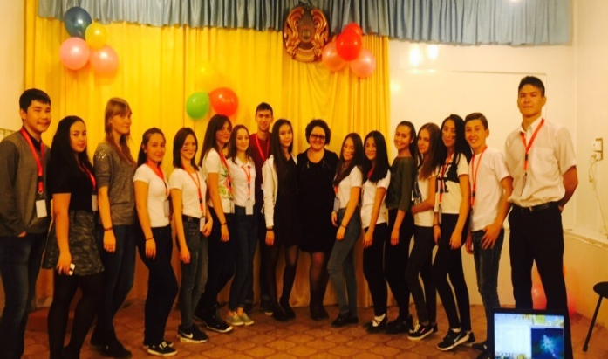
Именно с этой целью в гимназии избран парламент из числа достойных учеников.
В ходе предвыборной кампании все кандидаты должны были представить свои программы, где нужно было отразить свое видение школьного самоуправления, и агитационные плакаты, на которых при помощи стикеров гимназисты высказывали свои пожелания кандидатам.
Таким образом, в новом учебном году по итогам голосования в школьный парламент были выбраны учащиеся 9-10-х классов. Совет молодежи «Новое поколение» продолжит работу по раннее сформированной программе. Хочется пожелать ребятам ответственности, задора, креативности и новых идей!

Заместитель директора по УВР
Клюмова В.К.

Школьные вести №15, ноябрь 2015
Общешкольная газета. Новости. События. Обо всем понемногу
Внимание! Акция!
«Я и мой полицейский»

Знать, что ты всегда под защитой и можешь обратиться за помощью - именно это пропагандировала акция «Я и мой полицейский», которая прошла в гимназии №2 города Хромтау 27-29 октября 2015 года.
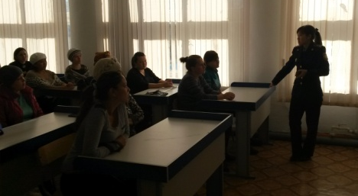
В рамках данной акции школьный инспектор Айтжанова А.А. и зам.директора Клюмова В.К. провели с учащимися ряд совместных мероприятий, на которых проанализировали сегодняшнюю ситуацию, связанную с профилактикой правонарушений.
В эти дни руководителем сектора права парламента нашей гимназии Солохиной Викторией был проведен правовой десант, индивидуальные профилактические беседы в целях выявления и предотвращения правонарушений. Проведено анкетирование на тему «Есть ли вымогательство в твоей школе?»
Для консультаций была приглашена врач-гинеколог ЦРБ
Бисембина Ж.С. Она провела беседы с девочками на тему «Раняя беременность в подростковой среде». Лекции проходили в виде диалоговой плащадки, были содержательные и познавательные.
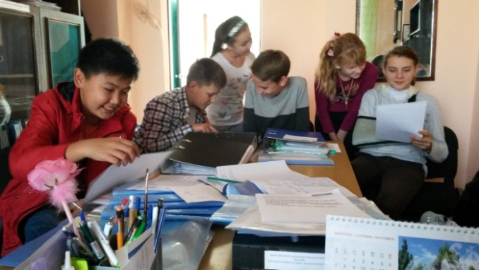
Классными руководителями на классных часах были проведены беседы по программе правового информирования
«Я и закон», «Конституция-основной закон нашего государства», «Все мы разные, но все мы равные!».
В рамках акции было проведено заседание Совета школы, где выступила школьный инспектор Айтжанова А.А. Она ознакомила родителей с изменениями в КОАП, также было в очередной раз сказано о запрете ношения сотовых телефонов в гимназии и о правонарушениях среди учащихся города.
Зам.директора по УВР
Клюмова В.К.
Школьные вести №15, ноябрь 2015
Общешкольная газета. Новости. События. Обо всем понемногу
Немного сказки…
С 22 июля по 4 августа прошла международная стажировочная программа академической мобильности молодых исследователей социально-культурной повседневности Западной Финляндии.
Наша микрогруппа в сопровождении профессора Оренбургского государственного педагогического университета Ждановой С.Н. приняла активное участие в работе форума. В состав микрогруппы вошли педагоги Актюбинской области: заместитель директора по ВР Хромтауской гимназии №2 Клюмова В.К., учитель биологии Покровской МКШ Сен В.В. и психолог Мартукской школы Кулешов И.В. Тема стажировки: «Социально-педагогические технологии в финском сообществе: визуальный социологический и компаративный анализ».
Во время пребывания в городах Вааса, Сейнайоке, Корсхолм мы, насколько это возможно, постарались изучить образовательную систему Финляндии и Швеции.
Здоровый образ жизни-главный девиз финнов. Здесь почти не встретишь людей на автомобиле. И стар и млад катаются на велосипедах, роликах, скутерах. А знаменитая скандинавская ходьба! Это образ жизни и детей и взрослых. Сами коренные жители немногословны, серьезно ценят слова и не бросают их на ветер. Финны с удовольствием поддержат умную беседу на любую тему. В Финляндии принято обращаться ко всем на «ты», независимо от возраста и статуса человека и, конечно же, нас удивило, что к учителям в школе дети также обращаются на «ты».
Мне как педагогу очень понравилась такая особенность в воспитании маленьких детей в финских и шведских семьях: во дворе дома, где проживает семья, родители строят еще один дом, точную копию большого. Вы спросите почему? Так прививается любовь детей к труду, ответственности. Дети делают все то, что делают взрослые, но только в своем маленьком пространстве. Такие маленькие детские жилые домики есть в каждом дворе. И поверьте, вокруг чисто, уютно, стоит маленькая урна для мусора, песочница, нет нигде разбросанных игрушек. У финнов не принято спрашивать «почему». Они все равно не скажут «почему». Потому что так, и никак иначе!
В Финляндии система 12-летнего образования. Учебный год начинается 5 августа. В классах дети ходят без обуви. В классах чистота и порядок. Любопытна отличительная особенность получения среднего образования. Средняя школа состоит из трех ступеней: нижней, верхней и гимназии. В школе нижней ступени обучаются с 1 по 6 класс, в школе верхней ступени - с 7 по 9. В гимназии- с 10 по 12 класс.

Школьные вести №15, ноябрь 2015
Общешкольная газета. Новости. События. Обо всем понемногу
Немного сказки…
Оценивают в школах по 10-и бальной системе. При поступлении в 10 класс, то есть в гимназию, если ученик не набирает 8 баллов, то продолжает учится в лицее или профессионально-техническом училище. В Финляндии образование совершенно бесплатное, поскольку государство оказывает поддержку в этой сфере, используя доходы от налогообложения. Еще одна характерная черта финской системы школьного обучения - отсутствие экзаменов. Даже по окончании основной школы экзамены не сдаются. Другая особенность - отказ от внутренней дифференциации в обучении. Углубленное изучение одних предметов в ущерб другим на этой стадии обучения не приветствуется. Выделение "элитных" классов из общего потока запрещено. Следует также отметить, что сектор частного школьного образования в Финляндии незначителен - практически все школы государственные. Обучение в старшей школе продолжается три года. По ее окончании сдается матрикуляционный экзамен - первое и последнее общенациональное испытание для школьников. Тем не менее, поступление в вуз зависит не столько от сдачи этого экзамена, сколько от результатов прохождения вступительных испытаний, которые каждый вуз организует самостоятельно. В последнее время отмечается рост числа иностранных студентов в финских университетах. Больше всего их привлекает отсутствие платы за обучение.
Две недели стажировки пролетели как один миг! Это было очень увлекательно, а главное- полезно. В последний день пребывания наша группа совершила паломничество к святым местам педагогов всей Скандинавии- к памятнику великого Рунеберга , первооткрывателя школы в 1691 году. Руины и часовня этой школы служат местом паломничества.
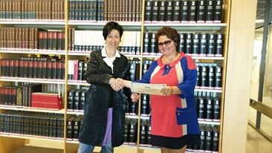
4 августа. Библиотека Тритония. Институт академической мобильности. Вот и настал тот момент, когда нам вручили сертификаты! Пожелание добра и творчества. Радость, грусть, улыбки-вот чувства, переполнявшие нас! Если у кого – то появится возможность посетить Финляндию, я уверенна, добродушные и всегда позитивные финны вам будут только рады!
Заместитель директора по ВР
Клюмова В.К.

Школьные вести №15, ноябрь 2015
Общешкольная газета. Новости. События. Обо всем понемногу
В здоровом теле-здоровый дух
3 ноября в нашей гимназии прошли соревнования по волейболу на
«Кубок профкома». Были выставлены три комнды: историки, языковеды и математики. Борьба была упорной, никто не хотел уступать, но в итоге победу одержала команда математиков.
Кубок является переходящим, в течение года (на зимних и весенних каникулах) историки и языковеды будут иметь возможность взять реванш у математиков.
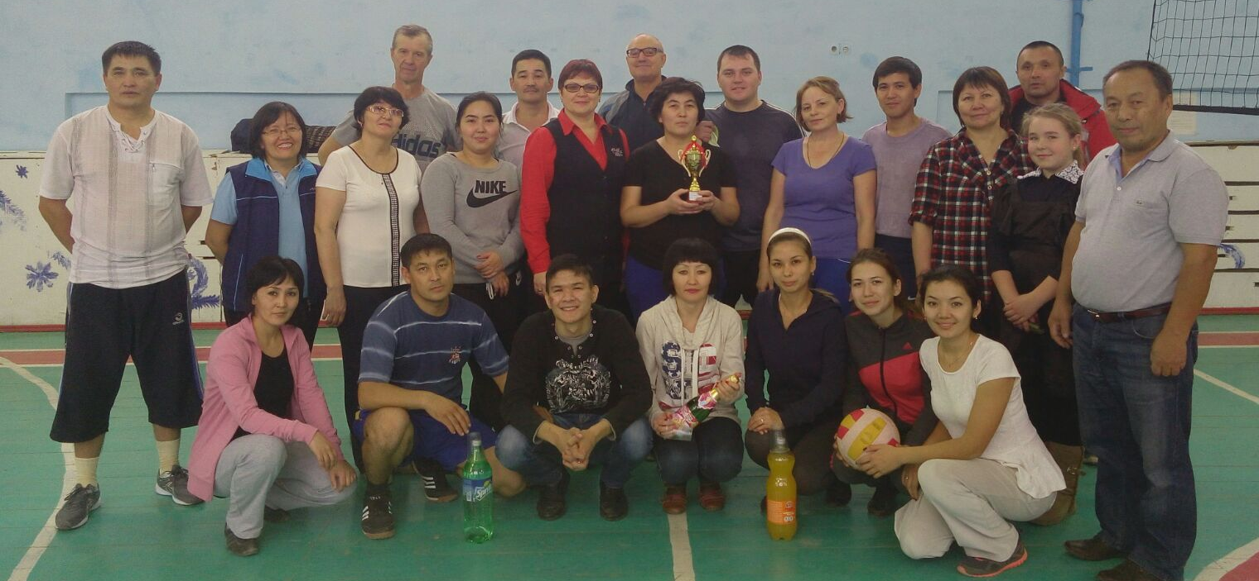

В продолжении темы хочется отметить, что сборная гимназии №2
во главе с директором Юшкевич Е.П. достойно выступила на районной спартакиаде работников образования и заняла почетное 5-е место.
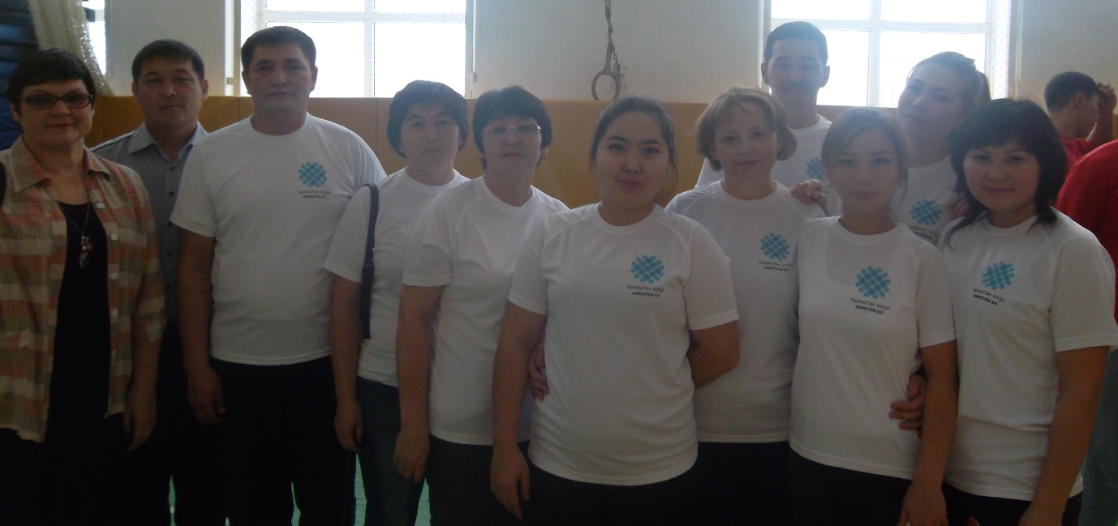

Сборная команда гимназии №2 города Хромтау

Школьные вести №15, ноябрь 2015
Общешкольная газета. Новости. События. Обо всем понемногу

С Днем Первого Президента
Республики Казахстан!

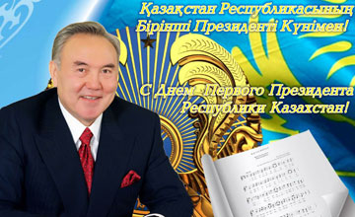
10 декабря 2011 года на пленарном заседании сената парламента Республики Казахстан был принят закон «О внесении дополнения в закон РК «О праздниках в Республике Казахстан». День первого президента Республики Казахстан учрежден с целью отметить и признать выдающиеся заслуги первого президента Казахстана Нурсултана Назарбаева перед Республикой.

Дорогие коллеги, учащиеся и родители!

День Первого Президента - праздник, открывающий новую веху в развитии и становлении государственности Республики Казахстан - молодого, сильного, мощного, с большим потенциалом государства.
Сегодня Казахстан стал государством с прочно установившимся межнациональным согласием, достигшим изменений во всех направлениях общественной жизни, постоянно развивающейся экономикой, наукой и культурой. Благодаря конструктивной политике нашего Президента мы добились тенденции социально-экономического развития. Поэтому День Первого Президента Казахстана символизирует собой единство Лидера Нации с народом на пути процветания и прогресса.
В этот торжественный день искренне желаю всем крепкого здоровья, мира и добра, благополучия, согласия, единства, успехов во всех делах и начинаниях на благо нашей Родины - Республики Казахстан!

Директор Хромтауской гимназии№2
Юшкевич Елена Павловна

Школьные вести №15, ноябрь 2015
Общешкольная газета. Новости. События. Обо всем понемногу
Школьная олимпиада

Десятки учеников, более десяти предметов и проверка собственных знаний …
Учащиеся гимназий №2 с упорством и рвением приняли участие в школьных предметных олимпиадах. Сегодня уже всё позади, и итоги подведены.
Турнир знаний проходил напряженно, все учащиеся состязались со своими сверстниками по казахскому, русскому, английскому языку, химии, географии, истории Казахстана, физике, информатике и основам государства и права. Позади напряженная борьба, которая требовала от учеников сосредоточенности и выдержки, и вот долгожданный момент подведения итогов и вручение наград настал.
3 ноября 2015 года в спортивном зале гимназии №2 состоялась церемония торжественного награждения призеров школьной олимпиады. В этот день все с огромным удовольствием приветствовали талантливых учеников. Торжественное мероприятие началось с исполнения Гимна Республики Казахстан.
Со словами приветствия выступила директор школы Елена Павловна Юшкевич, она поздравила гимназистов с победами. Далее церемонию награждения прододжила Мухамбетова Лаура Орысбаевна. Всем учащимся, занявшим призовые места, были вручены грамоты. Хочется отметить, что некоторые ребята участвовали в нескольких олимпиадах, но это не помешало им занять призовые места по разным предметам.
Первый этап пройден. Впереди районная предметная олимпиада. Пожелаем нашим победителям достойно выступить и подтвердить высокое звание гимназистов.

